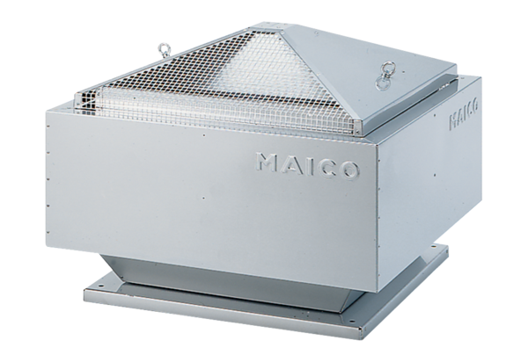Radiál tetőventilátor DRD 18/4 BCsomagolási egység: 1 darabVálaszték: C
Termékszám: 0087.0100Gyártó: MAICO

